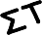
Όνομα: Ημερομηνία: / /

Μαθηματικά
Κεφάλαιο 15 –
Παραγοντοποίηση φυσικών

Θεωρία

Παραγοντοποίηση φυσικών αριθμών
Ένας σύνθετος αριθμός μπορεί να εκφραστεί και ως γινόμενο πρώτων αριθμών (γινόμενο πρώτων παραγόντων).
Μπορούμε να αναλύσουμε ένα σύνθετο αριθμό σε γινόμενο πρώτων παραγόντων με δύο τρόπους:

Α. με δεντροδιαγράμματα Β. με διαδοχικές διαιρέσεις

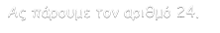
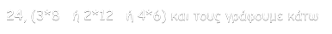
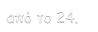
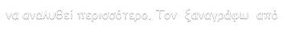
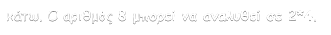
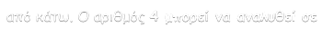
Α. Με δεντροδιαγράμματα

Παράδειγμα Παραγοντοποίησης:

24 = 2*2*2*3
60 = 2*2*3*5

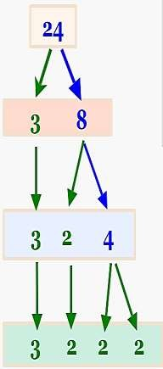
Ας πάρουμε τον αριθμό 24.
Βρίσκουμε δυο αριθμούς που να έχουν γινόμενο 24, (3*8 ή 2*12 ή 4*6) και τους γράφουμε κάτω από το 24.
Ο αριθμός 3 είναι πρώτος και δεν μπορεί να αναλυθεί περισσότερο. Τον ξαναγράφω από κάτω. Ο αριθμός 8 μπορεί να αναλυθεί σε 2*4.
Τους γράφω κάτω απ' το 8.
Ο αριθμός 2 είναι πρώτος και δεν μπορεί να αναλυθεί περισσότερο. Τον ξαναγράφω
από κάτω. Ο αριθμός 4 μπορεί να αναλυθεί σε
2*2. Τους γράφω κάτω απ' το 4.

24 = 3 Χ 2 Χ 2 Χ 2

Η ανάλυση τελειώνει, όταν όλοι οι παράγοντες είναι πρώτοι αριθμοί όπως εδώ (3,2, 2 και 2).
Άρα ο αριθμός 24 μπορεί να εκφραστεί ως γινόμενο πρώτων παραγόντων ως εξής:
24 = 3 Χ 2 Χ 2 Χ 2
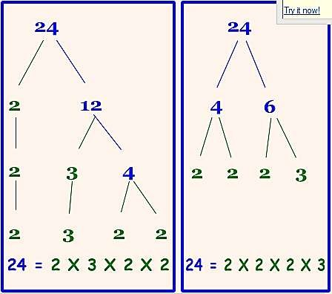
τι αποτέλεσμα θα είχαμε αν στην αρχή δεν διαλέγαμε το 3*8 αλλά το 2*12 ή το 4*6 ;
Ακριβώς το ίδιο.

Β. Με διαδοχικές διαιρέσεις
Ας πάρουμε τον αριθμό 60. Τον γράφουμε και τραβάμε μια κάθετη γραμμή στα δεξιά του.
Εξετάζουμε ποιος είναι ο μικρότερος πρώτος αριθμός που διαιρεί ακριβώς το 60. Είναι το 2. Διαιρούμε το 60 με το 2 και γράφουμε κάτω από το 60 το πηλίκο της διαίρεσης δηλαδή το 30. (το πηλίκο της διαίρεσης 60:2) . | 60 | 2
Συνεχίζουμε την ίδια διαδικασία για το 30. Διαιρούμε με το 2 , γιατί είναι ο μικρότερος πρώτος αριθμός που το διαιρεί , και γράφουμε το πηλίκο της διαίρεσης που είναι το 15. (30:2). | 30 | 2
Το 15 δε διαιρείται με το 2. Πάμε στον επόμενο πρώτο αριθμό που είναι το 3 και εξετάζουμε αν διαιρείται με το 15. Διαιρούμε με το 3 και γράφουμε το πηλίκο της διαίρεσης που είναι το 5. | 15 | 3
Το ίδιο κάνουμε και για το 5, που το διαιρούμε με το 5 , και καταλήγουμε σε πηλίκο 1. Τότε τελειώνει και η ανάλυση. | 5  1 | 5
Άρα ο αριθμός 60 εκφράζεται ως γινόμενο πρώτων παραγόντων ως εξής:
60 = 2 Χ 2 Χ 3 Χ 5

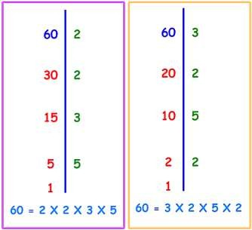

Στις διαδοχικές διαιρέσεις
, όπως και στα δεντροδιαγράμματα ,
δε με ενδιαφέρει η σειρά των πρώτων αριθμών με την οποία διαιρώ τον σύνθετο και τα πηλίκα
που προκύπτουν.
Με όποιον τρόπο και αν γίνει αυτό, το γινόμενο των πρώτων αριθμών είναι το ίδιο.

2. Κυκλώνω σε κάθε στήλη κάτω από τον σύνθετο αριθμό τη σωστή ανάλυση σε γινόμενο πρώτων παραγόντων:
Ασκήσεις

1. Βρίσκω ποιοι είναι οι αριθμοί που έχουν αναλυθεί σε γινόμενο πρώτων παραγόντων:
α) 2 · 3 · 5 · 5 = ………
β) 3 · 3 · 5 · 7 = ………
γ) 2 · 3 · 7 · 7 = ………
δ) 5 · 13 · 17 = ………
ε) 2 · 2 · 2 · 5 · 7 · 11 = ………
στ) 3 · 3 · 5 · 7 · 23 = ………

12 | 28 | 40 | 54 | 64
2 · 6 | 4 · 7 | 2 · 2 · 2 · 5 | 3 · 18 | 4 . 16
3 · 4 | 2 · 2 ·7 | 5 · 8 | 2 · 3 · 3 · 3 | 8 · 8
2 · 3 · 2 | 2 · 14 | 4 · 10 | 6 · 9 | 2 · 2 · 2 · 2 · 2 · 2

3. Αναλύω τους αριθμούς 16,30,36,49,64 σε γινόμενο πρώτων παραγόντων
με διαδοχικές διαιρέσεις:
16
8
2
30
36
49
210
16 = …………………. 30 = …………………. 36 = …………………. 49 = …………………. 210 = ………………….

4. Αναλύω τους αριθμούς 27,30,48,56,68 σε γινόμενο πρώτων παραγόντων
με δεντροδιάγραμμα.
27 = …………………. 30 = ………………….
48 = ………………….
68 = ………………….
48
30
27
68
Προβλήματα
5. Το 11 είναι παράγοντας του αριθμού 4.620. Ποιους άλλους διαφορετικούς
παράγοντες έχει ο αριθμός αυτός;
Απάντηση:

